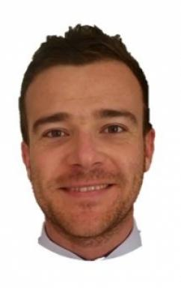 Romain Saguer Maître de conférences en histoire médiévale, Université de Perpignan Via Domitia

Identifiants chercheurs

- IdHAL : romain-saguer
- ORCID : 0000-0002-5675-3613

Publications

Article dans une revue (2)

La vallée de Prats en 1327 d'après le capbreu royal : héritages et dynamisme d'une société de montagne
Aymat Catafau,Romain Saguer,François Lemartinel
Costabona, 2018
Article dans une revue
hal-02465863v1
La capbrevacio de la seigneurie de Reynès en 1407
Romain Saguer
Domitia, 2010, 11, pp.25-44
Article dans une revue
hal-03580144v1

Communication dans un congrès (1)

Consolidation ou disparition des frontières ? Les comtés de Roussillon et de Cerdagne après la chute de la couronne de Majorque (seconde moitié du XIVe siècle)
Romain Saguer
Frontières spatiales, frontières sociales au Moyen Âge. LIe congrès de la Société des historiens médiévistes de l’Enseignement supérieur public (SHMESP), May 2020, Perpignan, France
Communication dans un congrès
hal-03580097v1

Poster de conférence (1)

« Écrire, compter, vérifier : le domaine royal en Roussillon et en Cerdagne (XIVe-XVe siècles) »
Romain Saguer
Congrès des doctorants de l'Université de Perpignan, Oct 2017, Perpignan, France
Poster de conférence
halshs-02711408v1

Rapport (1)

Château de Reynès. Sondages archéologiques.
Étienne Roudier,Montserrat Escudero-Cailà,Ghislain Lauvernier,Romain Saguer,Christian Sola
[Rapport de recherche] ACTER. 2018
Rapport (rapport de recherche)
hal-03580138v1

